Fiche d’identité de la Chapelle des Marchaux

Adresse de la chapelle
43, rue Gaston DELVAUX – 1450 CHASTRE-NOIRMONT

Selon Jean Rouche :

Cette chapelle n’est pas documentée dans https://www.chastre.be/ma-commune/autres-services/cultes/les-chapelles ni dans
https://www.chastre.be/ma-commune/autres-services/cultes/les-potales
Elle se trouve mentionnée sur le plan de la commune de Chastre, en C3.
Accès : via le carrefour Rue Gaston Delvaux (N273) x Rue des Tombes romaines ; prendre le sentier bétonné (chemin de remembrement) vers le chemin de fer ; ensuite tout de suite sur la droite sur la façade gauche de la maison
Propriétaire

Selon Audrey Hermans le 25 sept 2022 :

 | dim. 25 sept. 21:55 (il y a 16 heures)
  Audrey Hermans <audrey.ah.hermans@gmail.com>
Elle aurait été construite ailleurs (j'ignore où et quand) et qu'elle a un jour été déplacée dans le mur de notre maison.
Elle appartenait à une certaine Alice Rimbaud aujourd'hui décédée et, selon les recherches du notaire, sans descendants.
La chapelle ne fait pas partie de ma propriété, pourtant la maison m'a été vendue avec ses clés.
Je n'ai pas pu la racheter faute d'un acheteur auprès de qui finaliser la transaction!
La propriétaire précédente, feu Mme Vandecapelle, en avait manifestement la jouissance.

Historique

Au début du siècle, il n’y avait pas d’habitation et très souvent, des chapelles étaient érigées dans un carrefour, c’est le cas de cette chapelle entre un chemin de remembrement et la rue G. Delvaux . Ensuite, on a bâti une habitation au 43 rue G. Delvaux

Le saviez-vous : Marchaux en Wallon = Maréchaux

Description de la chapelle :

Premières constatations

Extérieur
• porte d’entrée et boiseries en très mauvais état
• État de la toiture à vérifier
Intérieur
Sale et poussiéreux.

Posés au sol :
• Deux statues polychromes, en bon état
Posés sur une étagère en béton :
• Trois bougeoirs avec des bougies n’ayant pas servi
• Un vase en verre brun avec un bouquet de fleurs artificielles
• Deux contenants pour bougies chauffe-plats
Posés sur un podium à trois niveaux, scellé sur l’étagère en béton :
• Trois statues polychromes, en bon état
• À droite, personnage non identifié portant un enfant
• Au centre : probablement le Sacré-Cœur
• À gauche : probablement Marie, et, à ses pieds, un petit vase en verre avec une rose rouge artificielle

Selon Michel Flahaut,
Les trois statues de la chapelle des Marchaux photographiées par Jean-François représentent saint Antoine de Padoue, le Sacré-Coeur et sainte Thérèse de Lisieux.

Leur identification n'est pas compliquée. Saint Antoine est toujours représenté tenant dans ses bras l'Enfant-Jésus assis sur une bible, le Sacré-Coeur indique son coeur de la main et Thérèse de Lisieux, en habit de carmélite, porte un crucifix et des roses. C'est ce qu'on appelle les "attributs" des saints dans leur iconographie.

Que leurs statues soient similaires (voire semblables) ici et là est donc normal, d'autant qu'à une certaine époque, elles ont été reproduites en plâtre en grande série. Les deux statues de saint Antoine font sans doute partie d'une de ces séries (les autres aussi). Elles n'ont pas de valeur patrimoniale en soi mais elles en ont une, à l'endroit où elles sont, comme témoignage historique de la piété populaire. Malgré leur valeur patrimoniale nulle, ce serait donc dommage (si la question devait se poser un jour) de songer les mettre au rebut sous prétexte de restauration et de modernisation des deux chapelles dans le goût qui serait (?) le nôtre aujourd'hui.

Rénovation

La chapelle a été rénovée entre le 5 octobre 2022 et le 25 février 2023.

Travaux effectués par Audrey Hermans, Jérôme Mesters, Renaud xxxx et Eric Damman :
- Nettoyage de la toiture et des 5 statues
- Décapage boiserie
- Peintures intérieures et extérieures (don de Audrey et Jérôme)
- Remplacement d’une porte en bois pourrie par une porte en PVC blanche munies de charnières (don du Père Henry – Eglise de Blanmont)
- Nettoyage carrelage intérieur
- Restauration des 5 statues (don de Audrey)
- Placement de pavés à l’extérieur

Cout total : 277 euros

Photos

Photos extraites du dossier de Thierry Henkart (20/03/2010)
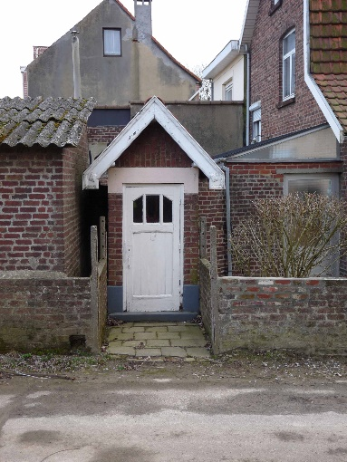

Photos prises le 20 septembre 2022 après-midi, par temps couvert.
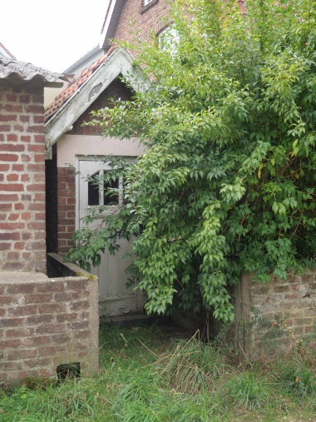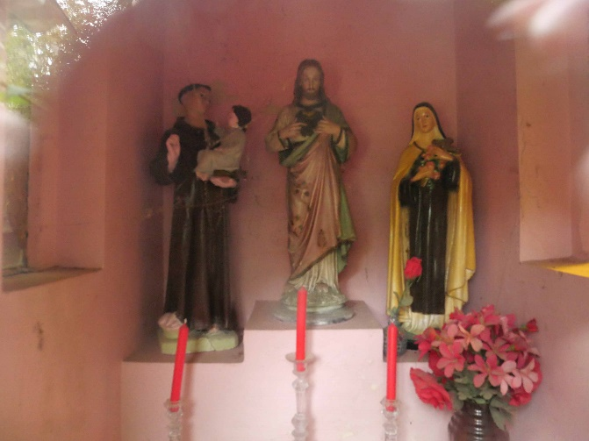

Photos prises le 10 octobre 2022 après taille de l’arbuste

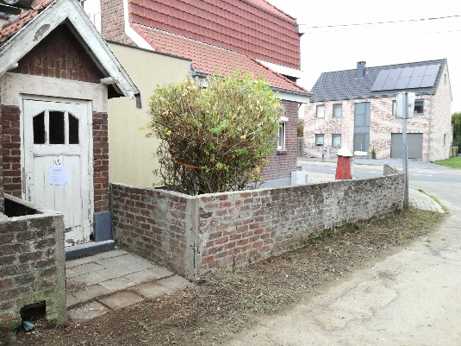

Photos prises le 6 octobre 2022 , le 2 novembre 2022 et le 10 décembre 2022

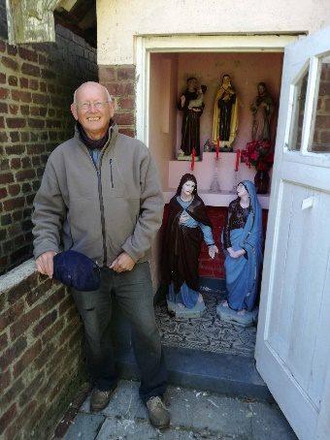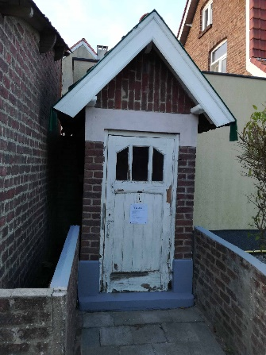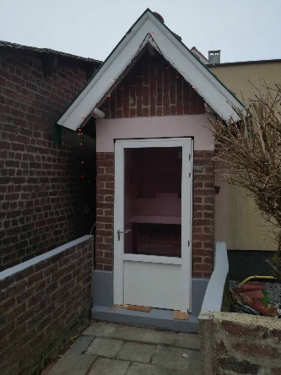

Photo prise le 25 février 2023

